**Špecifikácia k projektu Smelý zajko sprievodcom**

Tvorba informačných systémov

**Autori:** Natália Ďurisová, Dominik Knechta,

Martin Mudroch, Miroslav Gregorec

**OBSAH**

1 Úvod 3

1.1 Cieľ dokumentu 3

1.2 Rozsah projektu 3

1.3 Slovník pojmov 3

1.4 Zdroje 3

2 Celkový opis 4

2.1 Kontext systému 4

2.2 Funkcie systému 5

2.3 Používateľské rozhranie 5

2.4 Všeobecné obmedzenia 5

2.5 Predpoklady a závislosti 6

2.5.1 Robot s nutným príslušenstvom 6

2.5.2 Notebook 6

2.5.3 Kamera 6

2.5.4 Ultrazvukové senzory 6

2.6 Budúce verzie systému 6

3 Špecifikácia požiadaviek 7

3.1 Prechádzanie po pavilóne 7

3.2 Stretnutie s človekom 7

3.3 Navigácia 7

3.4 Ukončenie navigácie 7

3.5 Komunikácia so serverom 7

4 Ostatné požiadavky 8

4.1 Požiadavky na admina 8

4.2 Požiadavky na používateľa 8

5 Prílohy 9

# Úvod

## Cieľ dokumentu

Tento dokument slúži ako špecifikácia na semestrálny projekt z predmetu Tvorba informačných systémov s názvom Smelý zajko sprievodcom. Cieľom špecifikácie je jasne, konkrétne a zrozumiteľne určiť požiadavky na spôsob spracovania informácií a samotnú funkcionalitu. Témou projektu je naprogramovať robota, ktorý bude sprievodca po pavilóne informatiky na Fakulte Matematiky, Informatiky a Fyziky UK.

## Rozsah projektu

Tento projekt slúži ako navigátor pri hľadaní miestností v informatickom pavilóne na Fakulte Matematiky, Informatiky a Fyziky UK. Jeho úlohou je správne navigovať používateľa na vybrané miesto. Výsledkom projektu bude robot, navigátor, ktorý odprevadí používateľa na vybrané miesto a to na základe zadaného čísla zo vstupu. Systém bude prepojený s robotom a s webom, kde sa budú zobrazovať informácie o polohe robota.

## Slovník pojmov

**Ultrazvuk** – sú mechanické kmity prostredia s frekvenciou vyššou, než je schopné počuť ľudské ucho, teda približne nad 20 kHz (20000 Hz)

**Webový server** – Počítač, ktorý je zodpovedný za vykonávanie príkazov HTTP od klientov – programov zvaných webový prehliadač. Vykonaním požiadavky sa rozumie odoslanie webovej stránky. Webové stránky sú obvykle dokumenty HTML.

**Admin** – Správca systému, ktorý ma nadštandardné možnosti pre prácu so systémom.

## Zdroje

Potrebné informácie k existujúcemu robotovi:

<http://dai.fmph.uniba.sk/projects/smelyzajko/>

# Celkový opis

## Kontext systému

Zapnutím robota sa spustí jeho „chôdza“ po pavilóne. Robot sa pohybuje dookola po pavilóne, kým nestretne osobu, ktorú rozpozná. Následne na to sa osobe pozdraví a povie: „Dobrý deň, môžem vám pomôcť? Zadajte prosím číslo miestnosti, ktorú hľadáte.“. Osoba zadá na numerickej klávesnici číslo a stlačí enter. Robot vypočíta najkratšiu cestu a následne na to vyzve osobu aby sa presunula zaňho a nasledovala ho. Po dosiahnutí cieľovej miestnosti, robot ukončí navigovanie a povie „Ste v cieli. Pekný deň.“. Potom sa odznova spustí jeho „chôdza“ po pavilóne.

Počas prevádzky robot posiela informácie na server o jeho stave pomocou wifi. Rozpoznáva 4 stavy a to Zapnutý / Vypnutý / Prechádzanie / Navigovanie. Webový server si bude pamätať dennú históriu robota a to čas začatia navigácie, čas skončenia navigácie a cieľová miestnosť.

## Funkcie systému

Prehľad funkcií je zobrazený na Obrázok 1

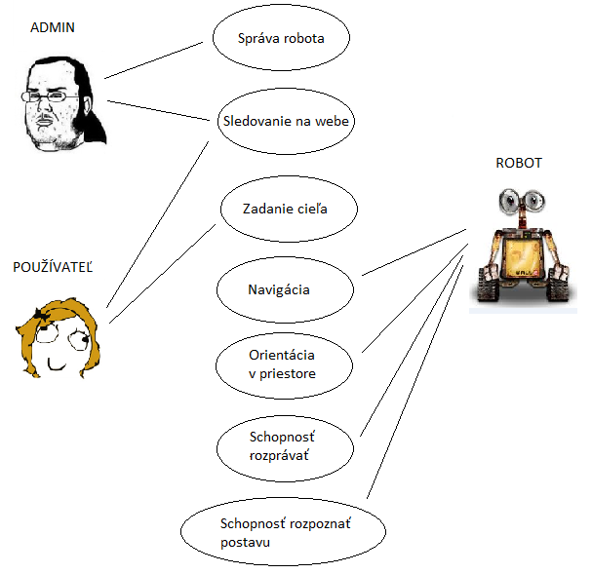

Obrázok 1

## Používateľské rozhranie

Projekt obsahuje dve užívateľské rozhrania a to Admin a Používateľ. Užívateľské rozhranie bude vytvorené formou web aplikácie.

## Všeobecné obmedzenia

Priestorové obmedzenia umožňujú robotovi chodiť len po vonkajšom obvode pavilónu informatiky. Ďalej sa berie ohľad na schody, takže ich vynechá z trasy. A samozrejme robot nie je vodotesný.

## Predpoklady a závislosti

### Robot s nutným príslušenstvom

Základ robota tvorí 8-bitový jednočipový mikropočítač (AVR ATmega128), na ktorý sú pripojené dva radiče HB25, ktoré slúžia na ovládanie motorov. Na dvoch kolesách sú pripojené encodery slúžiace na počítanie otáčok, podľa ktorých sa určuje vzdialenosť, ktorú prejde a rýchlosť, ktorou sa pohybuje. Robot je napájaný na 12V olovenú batériu, ktorej výdrž je približne jedna až dve hodiny.

### Notebook

Robot komunikuje s notebookom, ktorý je jeho súčasťou. Robot je ovládaný pomocou programu, ktorý na ňom beží. Operačný systém notebooku je Linux. Súčasťou notebooku je Wifi, ktorá je potrebná pri komunikácii so serverom.

### Kamera

K vybaveniu robota, patrí kamera (Camcorder Panasonic SDR-T50), ktorá sníma prostredie a pre našu potrebu bude slúžiť na rozpoznávanie postáv.

### Ultrazvukové senzory

Senzory využívajú ultrazvuk na určenie vzdialenosti okolitých prekážok. Robot používa päť senzorov, pomocou ktorých sa snaží držať v primeranej vzdialenosti od prekážok.

## Budúce verzie systému

Možnosť navigácie na celej fakulte, teda aj v pavilóne Matematiky a Fyziky (len prvé poschodie).

# Špecifikácia požiadaviek

## Prechádzanie po pavilóne

Po spustení robota sa robot začne prechádzať po pavilóne. Jeho trasa bude len po vonkajšom obvode pavilónu informatiky. Robot sa pomocou ultrazvukových senzorov snaží držať v strede medzi stenami. Taktiež sa musí vyhýbať prípadným prekážkam, ktoré zachytí ultrazvukovými senzormi.

## Stretnutie s človekom

Počas prechádzania robot vníma priestor pred sebou pomocou kamery, ktorá sa na ňom nachádza. Pokiaľ sa pred ním zjaví človek musí ho rozpoznať a to vďaka kamere a pošle hlásenie na server. Robot sa zastaví, pozdraví a opýta sa či môže pomôcť. Poprosí osobu aby zadala číslo hľadanej miestnosti na numerickej klávesnici. Robot prepočíta najkratšiu cestu a následne na to sa natočí správnym smerom. Vyzve osobu aby sa presunula zaňho a nasledovala ho. V prípade, že osoba nezadá číslo do minúty odignoruje ju a pokračuje v prechádzaní.

## Navigácia

Robot ide cestou, ktorú si zvolil. V stave navigácie nerozpoznáva ďalšie osoby. Musí sa držať v strede chodby. Počas navigácie by nemal naraziť do prekážok.

## Ukončenie navigácie

Keď sa robot dostane do okruhu 2 metrov od hľadanej miestnosti, oznámi osobe, že je v cieli. Robot pošle hlásenie na server a vráti sa do stavu prechádzania.

## Komunikácia so serverom

Robot bude komunikovať s webovým serverom a podávať informácie o jeho stave. Server prijíma informáciu o štyroch stavoch. Stavy sú nasledovné: Zapnutý/ Vypnutý/Prechádzanie/Navigovanie. Stránka bude mať dve rozhrania. Jedno pre admina a druhé pre bežného používateľa. Rozhrania budú rovnaké, s výnimkou, že admin bude mať možnosť prihlásiť sa a spustiť/zastaviť robota. Inak sa po otvorení stránky zobrazí denná história spracovaných požiadaviek na robota. Tvar záznamu bude nasledovný: čas začatia navigovania, čas skončenia navigovania a cieľ navigovania.

# Ostatné požiadavky

## Požiadavky na admina

Kontrola baterky počas prevádzky robota.

## Požiadavky na používateľa

Používateľ musí dodržiavať podmienky pre správny chod robota t.j. nebude mu stáť v ceste a inak brániť v pohybe.

# Prílohy